malloc

Syntax cơ bản
#include <stdlib.h>

void* malloc(size_t size);
- size: số byte cần cấp phát.
- Trả về: con trỏ void* trỏ tới vùng nhớ vừa cấp phát. Nếu thất bại → trả về NULL.
- Vùng nhớ này nằm trên heap, không tự động giải phóng, bạn phải dùng free().

Cách dùng

1. Cấp phát bộ nhớ cho một biến
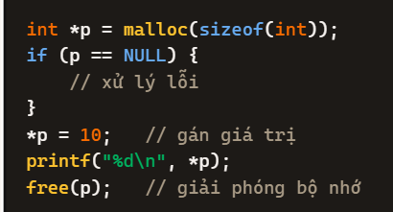
Cấp phát mảng động
